Cahier des charges

Application Web de Gestion Administrative des Notes Étudiants
Établissement : ESTLC – Cycle Ingénieur Version : 1.0 Statut : Document de travail — à valider et compléter

1. Présentation du projet

1.1 Contexte
L'établissement forme des étudiants sur un cycle ingénieur de 5 ans, organisé en 10 semestres. Chaque semestre est composé d'Unités d'Enseignement (UE), elles-mêmes composées d'Éléments Constitutifs (EC) — les cours. Pour obtenir le diplôme, un étudiant doit valider l'intégralité des 10 semestres, c'est-à-dire toutes les UE et tous les EC qui les composent.

1.2 Objectif du projet
Développer une application web complète permettant la gestion administrative et pédagogique des notes des étudiants, incluant :
- la gestion des inscriptions académiques (diplôme, promotion, semestre) ;
- la saisie et le calcul des notes selon les règles de compensation en vigueur ;
- le suivi des validations, rattrapages et dettes académiques ;
- la consultation sécurisée des résultats par chaque type d'utilisateur.

1.3 Acteurs du système
Acteur | Rôle général
Administrateur | Gestion complète du référentiel académique et pédagogique, supervision, statistiques
Enseignant | Gestion de ses cours (EC) et saisie des notes de ses étudiants
Étudiant | Consultation de son profil, ses inscriptions et ses résultats

2. Architecture académique (référentiel)

2.1 Hiérarchie des entités pédagogiques
Diplôme (Filière, ex: Cycle Ingénieur Génie Informatique)
└─ Promotion / Année académique (ex: 2025-2026)
└─ Niveau (Année 1 à Année 5)
└─ Semestre (S1 à S10)
└─ UE — Unité d'Enseignement (avec crédits ECTS)
└─ EC — Élément Constitutif / Cours (avec coefficient au sein de l'UE)

2.2 Définitions
- Diplôme / Filière : le parcours suivi par l'étudiant (peut regrouper plusieurs spécialités).
- Niveau : l'année du cursus (1ère à 5ème année).
- Semestre : unité temporelle du cursus (S1 à S10), rattaché à un niveau et une année académique.
- UE (Unité d'Enseignement) : regroupement pédagogique d'EC, porteuse de crédits ECTS.
- EC (Élément Constitutif) : un cours/module précis, unité de base de l'évaluation, caractérisé par :
  - code, intitulé, description succincte
  - volume horaire (CM/TD/TP)
  - coefficient au sein de l'UE
  - présence ou non de TP
- Groupe / TD : subdivision des étudiants d'un semestre pour les enseignements en petits effectifs.

2.3 Règle de gestion
- Un étudiant est rattaché à un diplôme, une promotion, et progresse niveau par niveau, semestre par semestre.
- Un étudiant ne peut être inscrit qu'aux EC des UE de son semestre en cours, plus, le cas échéant, les EC/UE en dette des semestres précédents (système de rattrapage différé — voir §4).

3. Gestion des évaluations et des notes

3.1 Structure d'une évaluation
Chaque EC est noté à partir de plusieurs évaluations pondérées, configurables par EC :
- 3 Contrôles Continus (CC1, CC2, CC3)
- 1 Examen final
- 1 note de TP (le cas échéant)
Chaque type d'évaluation a une pondération (%) définie au niveau de l'EC (paramétrable par l'administration, pas codée en dur), la somme des pondérations valant 100%.
Exemple : CC = 10% chacun (30%), TP = 20%, Examen = 50%.
Note finale de l'EC = Σ (note évaluation × pondération)

3.2 Validation d'une UE — règle de compensation
- Note finale de l'UE = moyenne pondérée des notes finales des EC qui la composent (pondération = coefficient de chaque EC).
- Une UE est validée si sa note finale ≥ 10/20, y compris si un EC pris isolément est en dessous de la moyenne (compensation intra-UE).
- Note éliminatoire (paramétrable) : un seuil plancher configurable par l'administration (ex. 7/20) en dessous duquel un EC empêche la compensation, même si la moyenne de l'UE atteint 10. (Règle à activer/désactiver et calibrer selon la politique de l'école — le système doit permettre les deux modes.)

3.3 Validation d'un semestre
- Un semestre est validé lorsque toutes ses UE sont validées.
- Les EC non validés dans une UE elle-même non validée sont placés en dette.

3.4 Session de rattrapage
- Concerne uniquement les EC non validés au sein d'UE non validées après la session normale.
- L'étudiant repasse l'évaluation de l'EC concerné (nouvelle note, remplace ou complète la note initiale selon règle à définir).
- Après rattrapage, la règle de compensation de l'UE (§3.2) s'applique à nouveau.

3.5 Dettes académiques
- Un EC/UE toujours non validé après rattrapage devient une dette.
- L'étudiant passe au semestre suivant tout en conservant ses dettes, qu'il devra solder (repasser) l'année suivante, en parallèle de son cursus normal.
- Le diplôme n'est délivré que lorsque toutes les dettes de tous les semestres sont soldées.

3.6 États d'un étudiant
- Actif, en dette(s), diplômé, suspendu, abandon (à valider avec l'établissement).

4. Fonctionnalités par acteur

4.1 Administrateur
Gestion du référentiel
- CRUD Diplômes / Filières
- CRUD Niveaux et Semestres
- CRUD UE (avec crédits ECTS)
- CRUD EC (avec coefficient, volume horaire, pondérations des évaluations, seuil éliminatoire)
- CRUD Groupes/TD
- CRUD Étudiants (création de compte, matricule auto-généré, affectation diplôme/promotion/groupe)
- CRUD Enseignants (création de compte, affectation aux EC en tant que responsable ou chargé de TD/TP)
Supervision
- Consultation et modification des données d'un étudiant
- Consultation et modification des données des diplômes et cours
- Gestion des sessions (normale / rattrapage) et des années académiques
- Validation manuelle exceptionnelle (jury) si besoin
Statistiques et tableaux de bord
- Nombre d'étudiants inscrits par diplôme / par cours / par promotion
- Taux de réussite par semestre, par UE, par EC
- Moyenne des notes des étudiants (par cours, par UE, par promotion)
- Liste des étudiants en dette, par semestre
- Export des statistiques (CSV / Excel / PDF)
Administration système
- Gestion des rôles et permissions
- Journal d'audit (traçabilité des créations/modifications de notes)
- Paramétrage des règles de compensation et seuils éliminatoires

4.2 Enseignant
- Mettre à jour ses données personnelles (téléphone, mail, numéro de bureau)
- Consulter la liste de ses EC (en tant que responsable ou chargé de TD/TP)
- Afficher la liste des étudiants inscrits à chacun de ses EC/groupes
- Saisir/modifier les notes (CC, TP, Examen) de ses étudiants pour chaque EC
- Consulter les statistiques de sa propre matière (moyenne, taux de réussite de son EC)
- Historique de ses saisies (traçabilité)

4.3 Étudiant
- Consulter et modifier ses informations personnelles (adresse, mail, téléphone) — hors matricule, nom, prénom (non modifiables)
- Consulter son profil académique (diplôme, niveau, semestre, groupe)
- S'inscrire aux EC de son semestre (auto-inscription selon son diplôme/niveau, ou validation admin — à trancher)
- Consulter ses notes (par évaluation, note finale par EC, moyenne par UE, moyenne générale du semestre)
- Consulter ses éventuelles dettes académiques
- Télécharger son relevé de notes (PDF)
- Ne peut en aucun cas modifier ses propres notes

5. Authentification et sécurité
- Accès exclusivement via navigateur web, en HTTPS.
- Administrateur : authentification via identifiant/mot de passe système à privilèges élevés.
- Étudiant : authentification via matricule + mot de passe.
- Enseignant : authentification via code enseignant + mot de passe.
- Mots de passe hashés (jamais stockés en clair) — bcrypt/argon2 (standard Laravel).
- Mécanisme de réinitialisation de mot de passe ("mot de passe oublié") par email.
- Contrôle d'accès strict par rôle (middleware) : un étudiant ne voit que ses propres données, un enseignant ne voit que ses propres EC/étudiants.
- Protection CSRF, validation systématique des formulaires côté serveur.
- Journal d'audit des actions sensibles (modification de notes, création de comptes).

6. Exigences non fonctionnelles
- Responsive design : utilisable sur ordinateur, tablette et mobile (priorité pour les étudiants).
- Performance : temps de réponse acceptable même avec un grand nombre d'étudiants/notes.
- Ergonomie : interface claire et professionnelle, template moderne à intégrer.
- Fiabilité des calculs : moyennes et validations recalculées automatiquement à chaque saisie/modification de note.
- Notifications (optionnel, à discuter) : email à l'étudiant à la publication des notes, rappel à l'enseignant en cas de saisie incomplète avant délai.
- Internationalisation : interface en français (extensible à l'anglais si besoin).

7. Contraintes techniques et livrables

7.1 Développement
- Framework : Laravel
- Intégration d'un template front-end (au choix)
- Modélisation : Modèle Conceptuel de Données (Entité/Association) + Diagramme de classes UML
- Génération des migrations Laravel à partir du schéma relationnel
- Création des modèles Eloquent
- Création des contrôleurs et de leurs actions (CRUD par ressource)
- Définition des routes
- Configuration de la base de données

7.2 Rapports attendus
- Analyse : analyse complète du besoin, basée sur les concepts du cours (recensement, dictionnaire des données)
- Conception
  - Conception globale du site
  - Schéma Entité/Association (MCD)
  - Diagramme de classes UML
  - Conception détaillée des enchaînements complexes (ex. : saisie de notes, calcul de validation, gestion des dettes)
- Implantation : projet Laravel complet (migrations, modèles, contrôleurs, routes, vues)
- Tests et validation

7.3 Livrables finaux
- Dépôt du projet sur l'ENT (modules TPW et PF)
- Dossier de développement complet (analyse, conception, captures d'écran, documentation)

8. Points restant à valider avec l'établissement
- [ ] Barème de notation exact (0–20 confirmé ?)
- [ ] Valeur du seuil éliminatoire (ou absence de seuil)
- [ ] Pondérations par défaut des évaluations (CC/TP/Examen)
- [ ] Mode d'inscription aux EC : automatique selon le diplôme ou validation manuelle par l'admin
- [ ] Politique en cas d'abandon ou d'exclusion
- [ ] Nombre maximal d'années pour solder une dette avant exclusion
- [ ] Génération automatique ou manuelle du matricule étudiant

9. Glossaire
Terme | Définition
UE | Unité d'Enseignement
EC | Élément Constitutif (cours)
CC | Contrôle Continu
ECTS | European Credit Transfer System (système de crédits)
MCD | Modèle Conceptuel de Données
Dette | UE/EC non validé, reporté à solder l'année suivante

10. Conception des écrans

Application Web de Gestion des Notes Étudiants
Statut : brouillon de travail — basé sur le cahier des charges v1.0, à valider avec l'enseignant

0. Écrans communs (avant authentification)

0.1 Page d'accueil / Login
- Formulaire unique : identifiant (matricule / code enseignant / login admin) + mot de passe
- Redirection automatique vers le bon dashboard selon le rôle détecté
- Lien "Mot de passe oublié ?"

0.2 Réinitialisation de mot de passe
- Saisie email → envoi lien de réinitialisation
- Formulaire nouveau mot de passe (avec confirmation)

1. Espace ADMINISTRATEUR

1.1 Tableau de bord (Dashboard)
- Vue synthétique : nb total étudiants, enseignants, diplômes actifs, cours actifs
- Widgets statistiques rapides (taux de réussite global, promotion en cours)
- Alertes (saisies de notes en retard, dettes non résolues)

1.2 Gestion des Diplômes / Filières
- Liste : tableau des diplômes (nom, nb niveaux, nb étudiants inscrits)
- Créer/Modifier : nom, description, durée (nb d'années), nb de semestres
- Détail : vue des niveaux et semestres rattachés

1.3 Gestion des Niveaux & Semestres
- Liste : par diplôme, les 5 niveaux et leurs semestres (S1-S10)
- Créer/Modifier : rattachement à un diplôme, année académique, dates début/fin

1.4 Gestion des UE
- Liste : filtrable par diplôme/semestre (code, intitulé, crédits ECTS, nb EC)
- Créer/Modifier : code, intitulé, semestre de rattachement, crédits ECTS

1.5 Gestion des EC (cours)
- Liste : filtrable par UE (code, intitulé, coefficient, volume horaire)
- Créer/Modifier : code, intitulé, description, UE de rattachement, volume horaire (CM/TD/TP), coefficient, configuration des pondérations d'évaluation (CC1/CC2/CC3/TP/Examen en %), seuil éliminatoire (optionnel)
- Affectation enseignant(s) : assigner responsable de cours et/ou chargés de TD/TP

1.6 Gestion des Groupes / TD
- Liste par semestre/diplôme
- Créer/Modifier : nom du groupe, effectif max
- Affectation étudiants : glisser-déposer ou sélection multiple

1.7 Gestion des Étudiants
- Liste : tableau paginé/recherche (matricule, nom, prénom, diplôme, niveau, statut)
- Créer : formulaire complet (identité, contact, diplôme, promotion, groupe) → génération auto du matricule et du compte
- Fiche détaillée étudiant : infos perso, cursus, historique des notes, dettes en cours, statut (actif/dette/diplômé)
- Modifier / Désactiver un compte

1.8 Gestion des Enseignants
- Liste : tableau (code, nom, prénom, grade, nb cours assignés)
- Créer : formulaire (identité, grade PR/MCF/Contractuel, contact, bureau) → génération compte
- Fiche détaillée enseignant : infos, liste des EC assignés, historique de saisie
- Modifier / Désactiver un compte

1.9 Gestion des Sessions (normale / rattrapage)
- Ouverture/clôture d'une session d'examen pour un semestre donné
- Vue des EC/UE éligibles au rattrapage (non validés en session normale)

1.10 Statistiques & Rapports
- Nombre d'étudiants par diplôme/cours (graphique + tableau)
- Taux de réussite par semestre / UE / EC (graphique en barres)
- Moyenne des notes par cours / promotion
- Liste des étudiants en dette (exportable)
- Export CSV / Excel / PDF sur chaque rapport

1.11 Journal d'audit
- Historique des actions sensibles : qui, quoi, quand (ex. "Note modifiée par Enseignant X sur EC Y, le ...")
- Filtrable par utilisateur, date, type d'action

1.12 Paramètres système
- Règles de compensation par défaut, seuils éliminatoires globaux
- Gestion des rôles/permissions
- Année académique active

2. Espace ENSEIGNANT

2.1 Tableau de bord
- Liste rapide de "mes EC" en cours avec statut de saisie (complète / incomplète)
- Alertes échéance de saisie de notes

2.2 Mon profil
- Consultation/modification : téléphone, mail, numéro de bureau
- Changement de mot de passe

2.3 Mes cours (EC)
- Liste de mes EC (en tant que responsable ou chargé de TD/TP), avec UE et semestre rattachés

2.4 Liste des étudiants d'un cours
- Tableau des étudiants inscrits à l'EC sélectionné (matricule, nom, prénom, groupe)
- Export de la liste

2.5 Saisie / modification des notes
- Tableau type "feuille de notes" : une ligne par étudiant, colonnes CC1/CC2/CC3/TP/Examen
- Saisie en masse (grille éditable) + sauvegarde
- Calcul automatique en direct de la note finale de l'EC affichée
- Historique des modifications sur cette feuille (traçabilité)
- Export/import (CSV) pour saisie hors-ligne si besoin

2.6 Statistiques de mon cours
- Moyenne, médiane, distribution des notes (histogramme)
- Taux de réussite de l'EC

3. Espace ÉTUDIANT

3.1 Tableau de bord
- Résumé rapide : semestre en cours, moyenne générale actuelle, alertes (dettes, cours non validés)

3.2 Mon profil
- Consultation identité (non modifiable) : matricule, nom, prénom, diplôme, niveau
- Modification autorisée : adresse, email, téléphone
- Changement de mot de passe

3.3 Mon cursus académique
- Vue arborescente : Diplôme → Niveaux → Semestres → UE → EC, avec statut (validé/dette/en cours)

3.4 Inscription aux cours
- Liste des EC disponibles pour le semestre en cours (selon diplôme/niveau)
- Sélection et validation de l'inscription
- Vue des EC en dette à repasser (si applicable)

3.5 Mes notes
- Par semestre : tableau UE → EC → notes détaillées (CC/TP/Examen) → note finale EC
- Moyenne par UE, statut de validation (validé/dette)
- Moyenne générale du semestre

3.6 Mes dettes académiques
- Liste des EC/UE non validés à repasser
- Statut : en attente de rattrapage / soldé

3.7 Relevé de notes
- Génération PDF du relevé (semestre ou complet)
- Téléchargement

4. Récapitulatif — Matrice écrans × acteurs
Écran | Admin | Enseignant | Étudiant
Dashboard | ✓ | ✓ | ✓
Profil | ✓ | ✓ | ✓
Gestion Diplômes/Niveaux/Semestres | ✓
Gestion UE/EC | ✓
Gestion Groupes | ✓
Gestion Étudiants | ✓
Gestion Enseignants | ✓
Mes cours |  | ✓
Liste étudiants d'un cours |  | ✓
Saisie des notes |  | ✓
Statistiques cours |  | ✓
Inscription aux cours |  |  | ✓
Mes notes |  |  | ✓
Mes dettes |  |  | ✓
Relevé de notes |  |  | ✓
Statistiques globales | ✓
Journal d'audit | ✓
Paramètres système | ✓

5. Points à trancher avant maquettage graphique
- [ ] Auto-inscription libre aux EC (§3.4) ou validation admin obligatoire ?
- [ ] La saisie de notes (§2.5) doit-elle être verrouillée après une date limite fixée par l'admin ?
- [ ] Le relevé de notes PDF (§3.7) doit-il porter un cachet/signature numérique de l'établissement ?

11. Representation visuelle de chaque ecran

11.1 Ecran authentification



11.2 Ecran etudiant
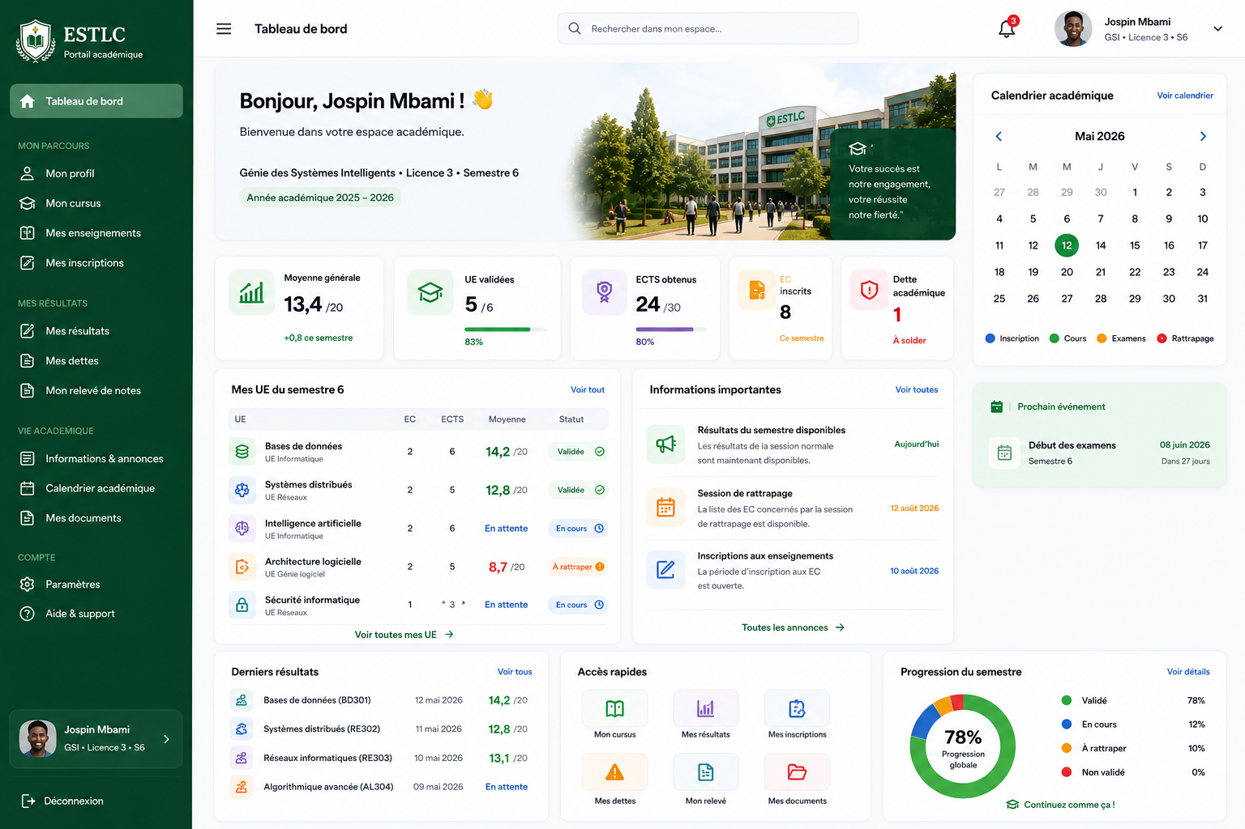

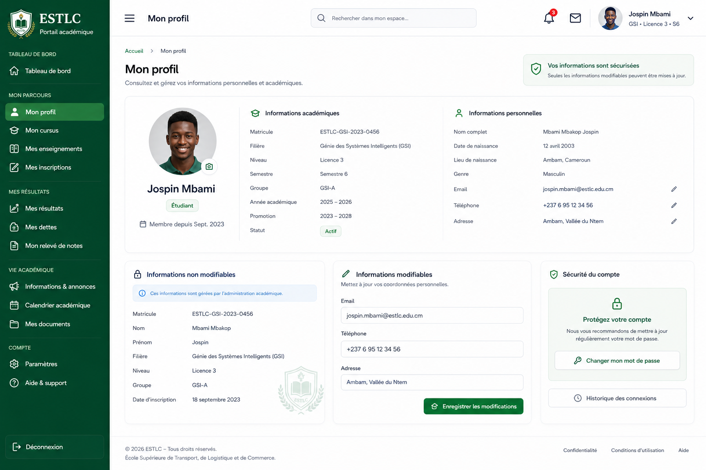

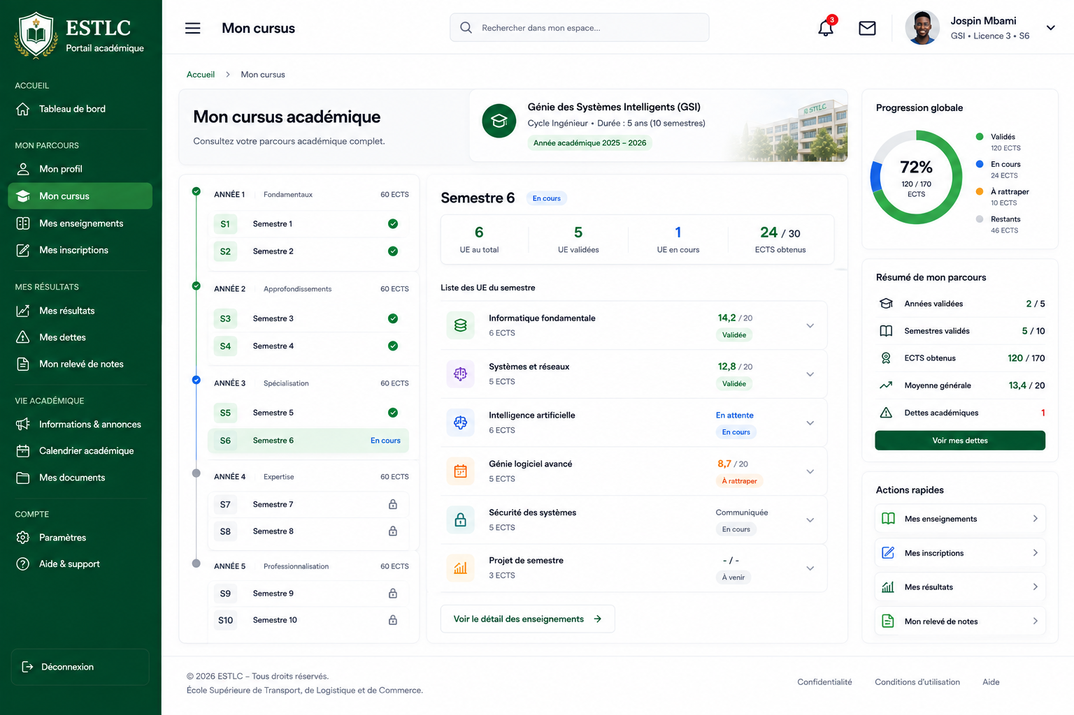

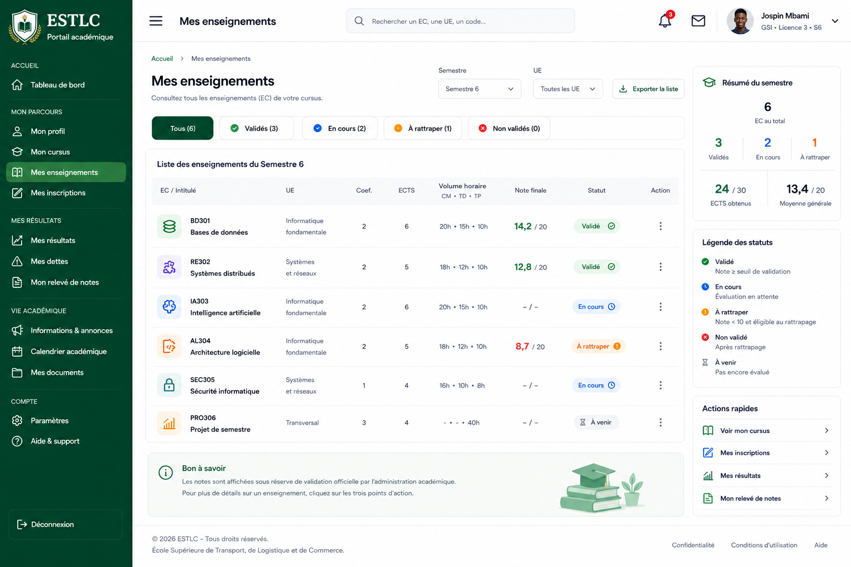

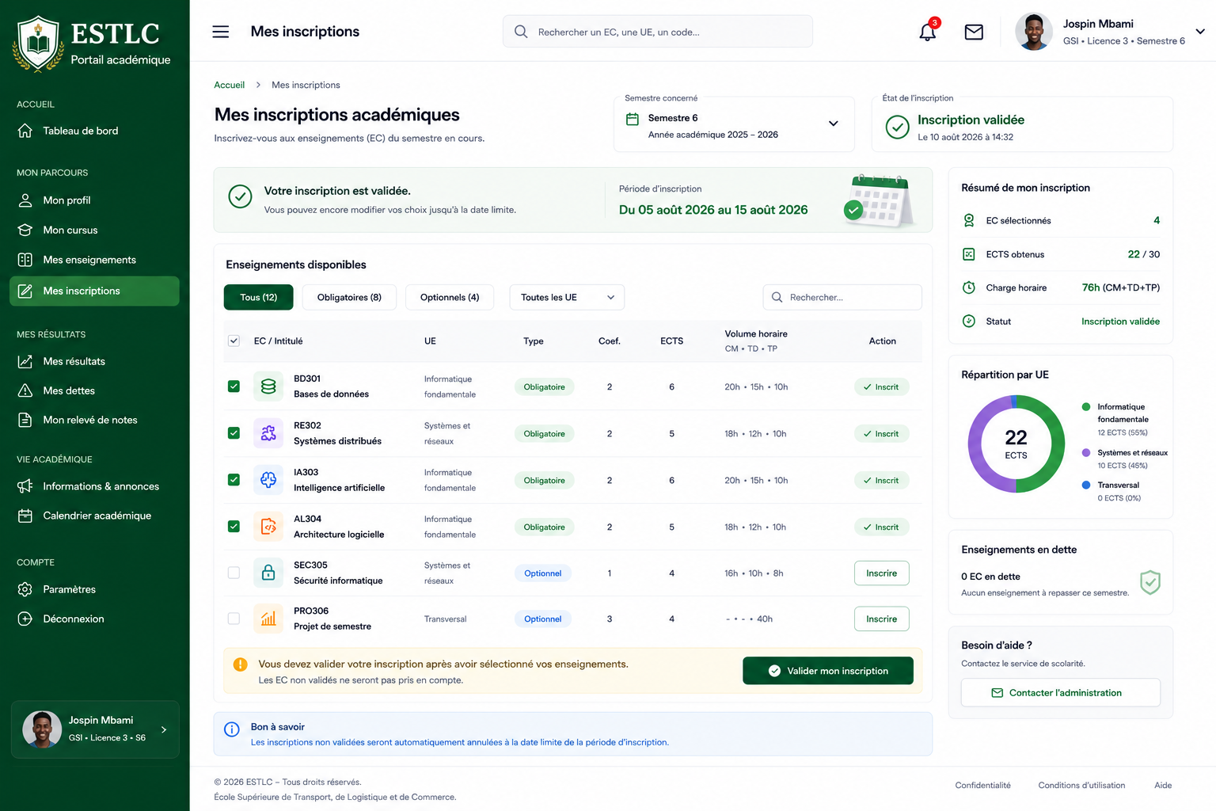

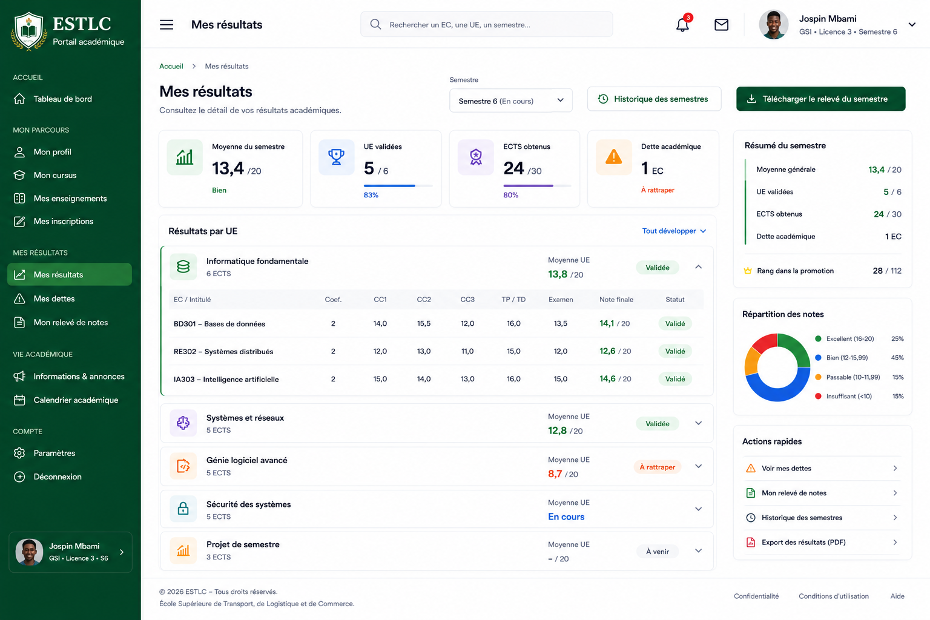

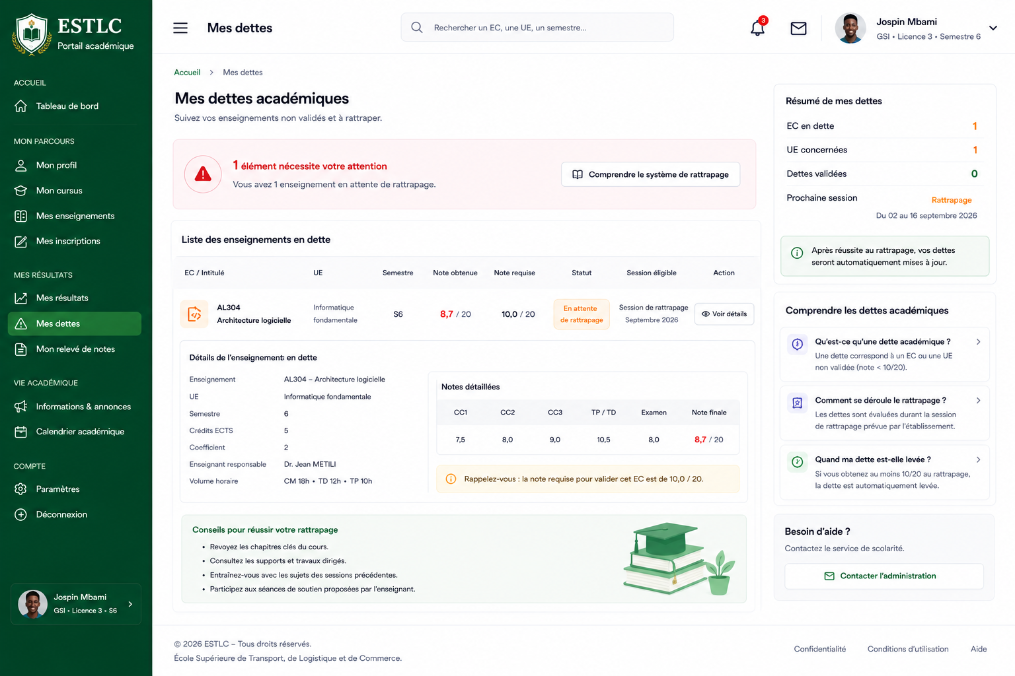

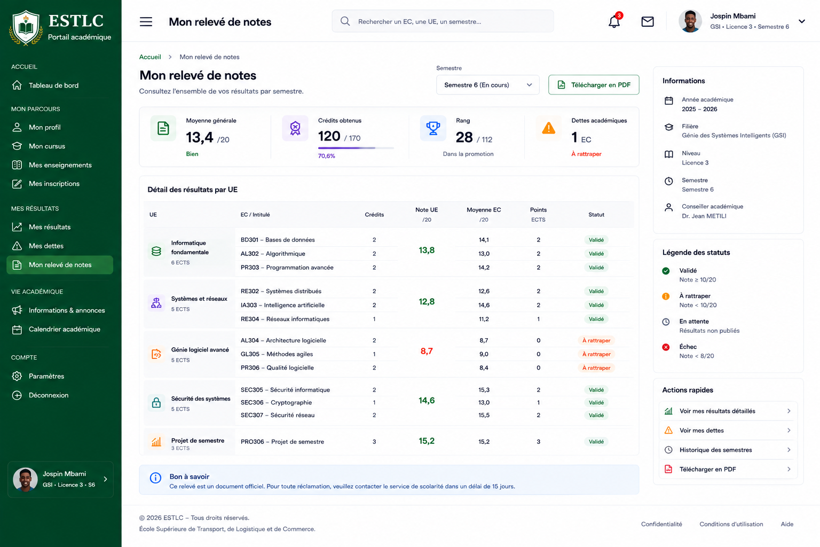

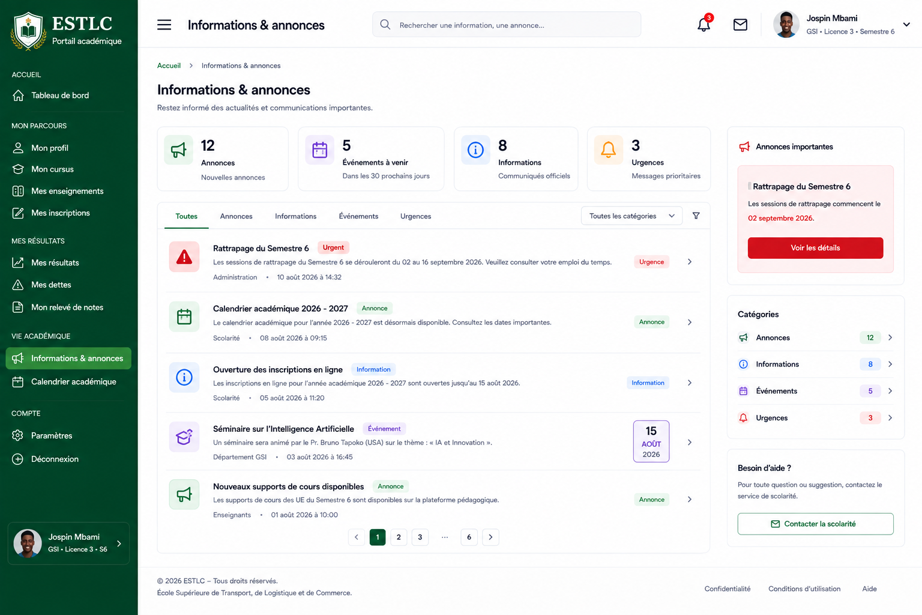

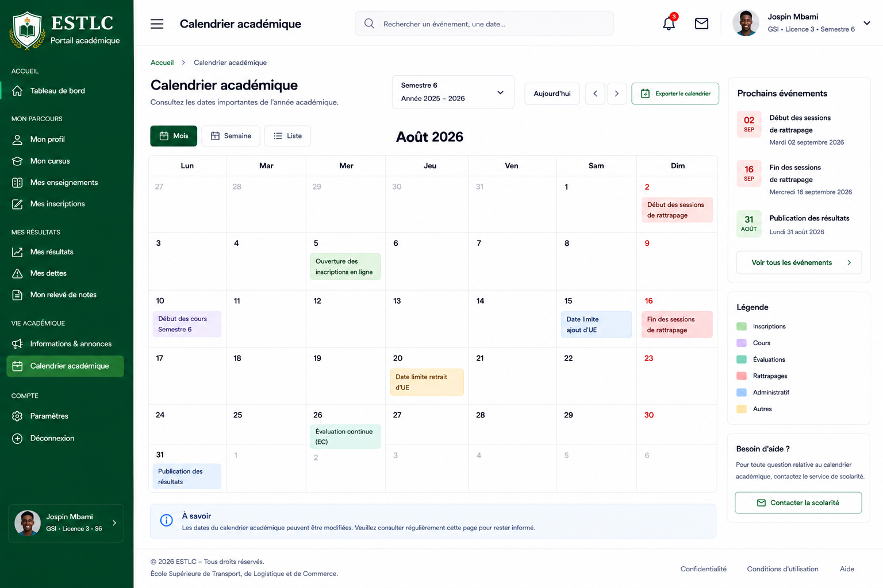

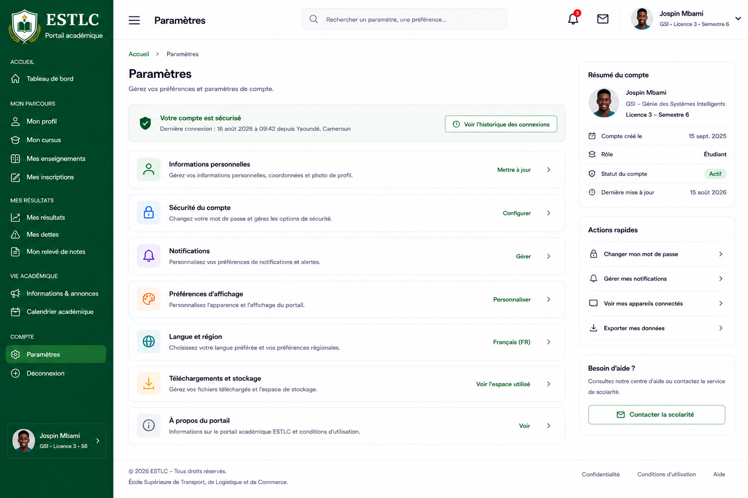

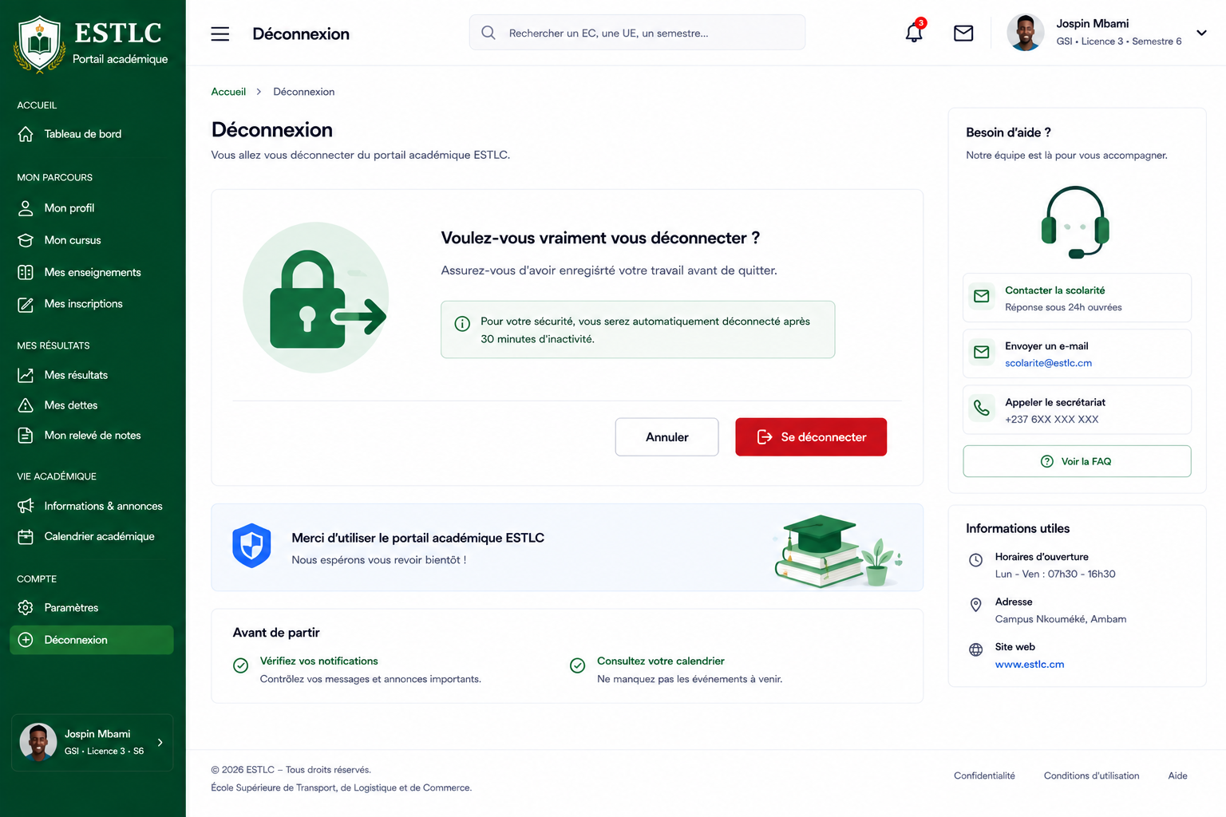

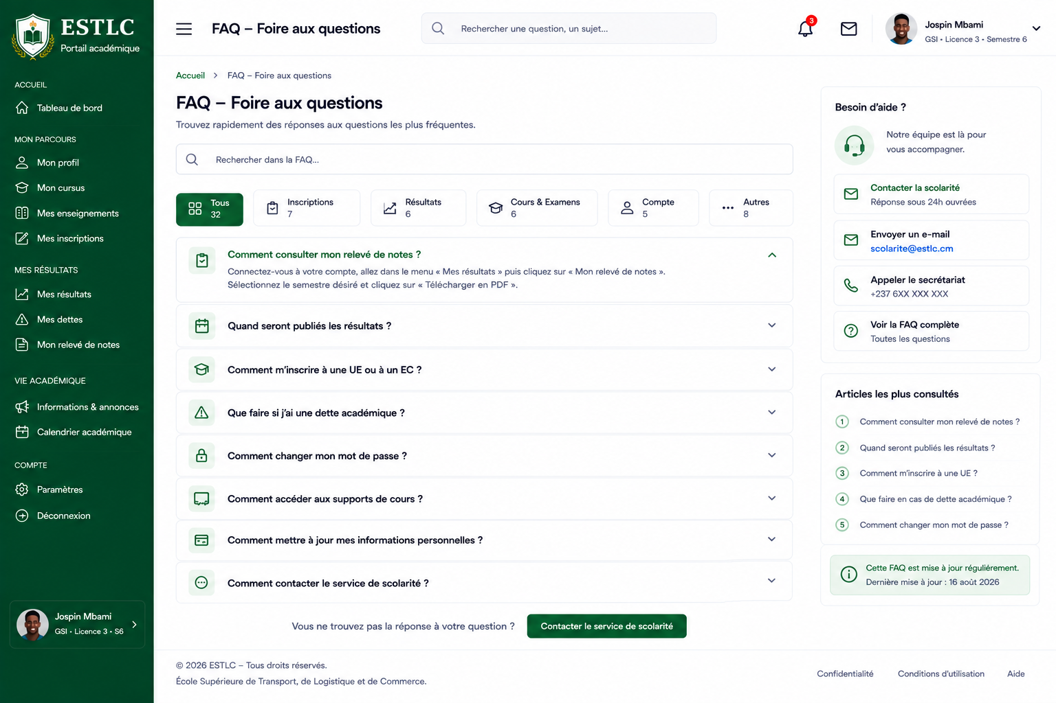

11.3 Ecran administrateur



